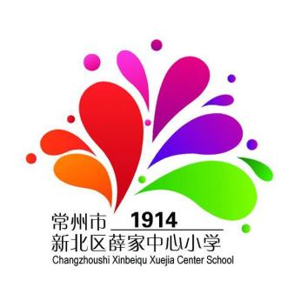

英语组研讨活动

六年级

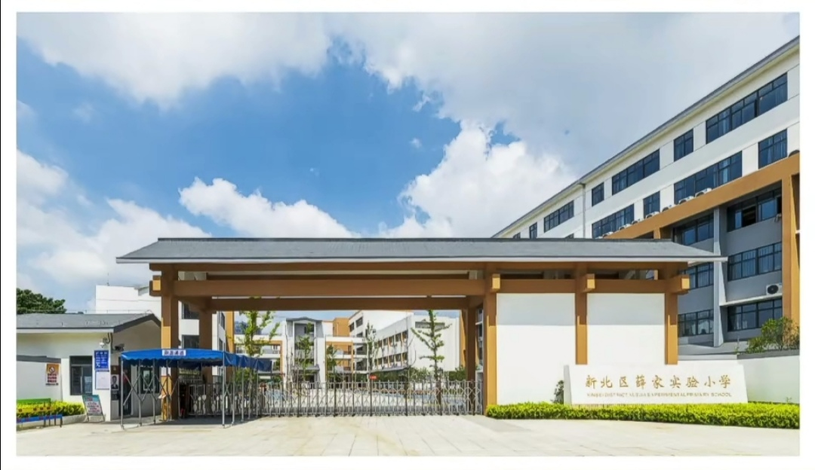

常州市新北区薛家实验小学

2024年4月17日

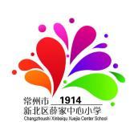**常州市新北区薛家实验小学**

**一、活动主题：指向阅读素养提升的小学英语群文阅读教学研究**

**二、活动时间：2024年4月17日上午8:40~11:00**

**三、活动地点：薛家实验小学三楼录播室**

**四、参加对象：六英组教师**

**五、活动内容：**

|  |  |  |  |
| --- | --- | --- | --- |
| **序号** | **时间** | **内容** | **责任人** |
| **1** | **8:40-9:20** | **张雪执教六下《Unit 6 An interesting country》第三课时** | **张菊平** |
| **3** | **10:20-11:00** | **评课互动**  **（主评：徐萍）** | **张菊平** |

**六、相关安排：**

|  |  |
| --- | --- |
| **工作内容** | **负责人** |
| **方案、各项事宜对接等** | **张菊平** |
| **会议主持** | **张菊平** |
| **教学设计印发** | **张雪** |
| **会议设备保障** | **王煊** |
| **摄影** | **张莉** |
| **微信报道** | **徐萍** |
| **活动记录** | **胡燕媛** |

**常州市新北区薛家实验小学 六英组**

**2024年4月15日**